Licence de Psychologie - Semestre N° 5 - TD n° 1
Première partie : Windows 7 - Présentation générale

Une session de travail sous Windows

Ouverture de session
Une période d'utilisation d'un poste de travail par un utilisateur donné est appelée session. Vous affichez le dialogue d'ouverture de session en appuyant simultanément sur les trois touches Ctrl+Alt+Suppr. Complétez le dialogue en ouvrant la session à l'aide de vos identifiants ENT :

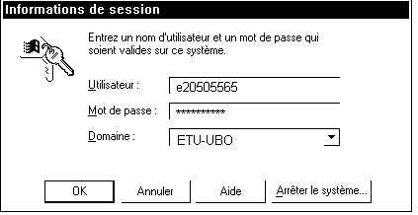
N.B. Pour des raisons de confidentialité, le mot de passe ne s'affiche pas "en clair".

Si le mot de passe n'est pas reconnu ...
Ouvrez la session en utilisant le compte :
Utilisateur : LETA20xPyy\etudiant
Mot de passe : ubo

Vous devez ensuite modifier ou confirmer votre mot de passe pour provoquer une nouvelle synchronisation des différentes bases de données dans lesquelles celui-ci est enregistré. Pour cela :

- Ouvrez votre ENT dans un navigateur Web (Internet Explorer ou Firefox).
- Activez l'onglet "Mon Bureau" puis l'item "Mon compte" et cliquer sur le lien "changer votre mot de passe".
- Indiquez ensuite (deux fois) votre nouveau mot de passe (qui, sans inconvénient, peut être identique à l'ancien).
- Validez en cliquant sur le bouton "Terminer".
- Quittez le navigateur, fermez la session "etudiant" et tentez de vous reconnecter.

Si vos login/mot de passe sont refusés à l'ouverture de l'ENT, vous devez au préalable refaire la procédure de validation de votre compte ENT à l'aide de votre passeport informatique.

Fermeture de session
Pour terminer la session en cours, vous pouvez, soit choisir le menu Démarrer-Arrêter..., soit appuyer de nouveau sur les touches Ctrl+Alt+Suppr. vous obtenez un dialogue proche de celui-ci (les dialogues diffèrent selon la méthode utilisée) :
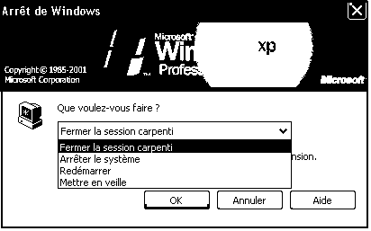
En cours de journée, choisissez le premier item. En fin de journée, les appareils peuvent être arrêtés.

Remarque. Pour arrêter l’appareil, un raccourci pratique consiste à appuyer sur l’interrupteur de mise sous tension.

Accès par Internet

Le serveur Web du Département d'Informatique
Chargez le logiciel Internet Explorer (icône sur le bureau), ou Mozilla Firefox.
Dans la zone d'édition Adresse, saisissez : http://geai.univ-brest.fr/
A partir de la page d'accueil, cliquez sur "Les membres du Département" puis sur "---> Documents pédagogiques sous la responsabilité de F.G. Carpentier" ou directement sur "Documents mis en ligne par F.-G. Carpentier".
Cliquez sur ce lien, puis sur le lien vers la fiche de TD que vous voulez consulter.
Vous pouvez aussi télécharger les fichiers cités dans le texte. Pour cela :
Cliquez, avec le bouton droit de la souris, sur le lien vers le fichier convoité
Dans le menu local qui apparaît, choisissez : Enregistrer la cible sous...
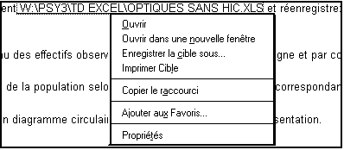

Ce serveur abrite également d'autres documents :
- les programmes d'enseignement
(adresse http://geai.univ-brest.fr/enseignements-lmd/)
- des "tables statistiques en ligne" dont voici un échantillon :
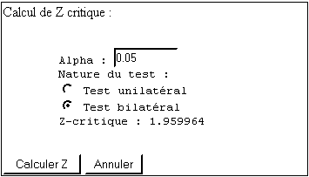
- Des pages interactives permettant de réaliser des traitements statistiques tels que le test du khi-2 par exemple :
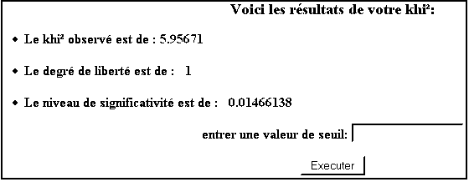

L’espace de stockage sur l’ENT
Vous disposez d’un espace de stockage sur votre ENT (espace numérique de travail). Vous pouvez y accéder par l’intermédiaire d’une interface Web, depuis les salles informatiques, ou depuis votre domicile. A partir de nos salles de TD, vous pouvez également "monter" cet espace de stockage comme disque réseau.

Les manipulations sont analogues à celles décrites dans le paragraphe "Utiliser son compte", permettant de monter le volume de votre binôme étudiant.

- Utilisez le menu local Connecter un lecteur réseau, accessible à partir du poste de travail.
- Complétez la fenêtre de connexion en indiquant votre identifiant sur l'ENT

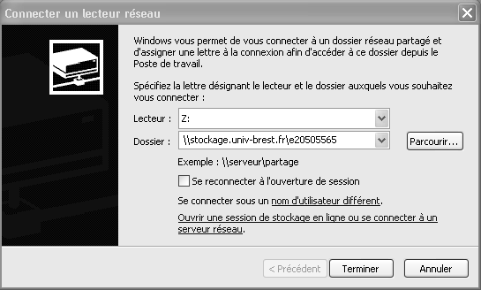
- Cliquez sur l'item "Se connecter sous un nom d'utilisateur différent" et complétez le dialogue en indiquant votre identifiant et votre mot de passe de l'ENT :
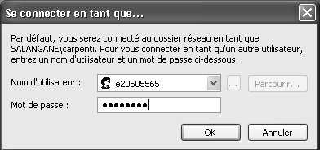
Cliquez ensuite sur "OK" puis sur "Terminer".

Pour monter l'espace de stockage d'un 2ème étudiant, on rencontre le même problème que précédemment. On contourne ce problème en utilisant une autre désignation pour le serveur : "stockage" par exemple, ou son adresse IP : 195.83.247.68.

Remarque Importante : Sauf modification de la configuration depuis que ces lignes ont été écrites, le serveur ne permet pas d'enregistrer directement sur le volume réseau à partir d'un logiciel tel que Word, ou Excel. En revanche, on peut, en principe :
- Enregistrer son travail sur un disque local.
- Quitter le logiciel.
- Copier le fichier correspondant depuis le disque local sur le volume réseau correspondant à son espace de stockage.

De même, pour reprendre un travail à partir d'un fichier existant sur son espace de stockage :
- Copier le fichier depuis le volume réseau sur un disque local.
- Travailler sur le fichier enregistré localement.
- Mettre à jour le fichier du serveur de stockage.

Quelques manipulations courantes sous Windows

Le répertoire "Documents" - Où enregistrer ses documents ?
L'interface fournie par les différentes versions de l'explorateur donne un statut particulier au "Bureau" et à l'emplacement "Documents". Qu'en est-il exactement ?

Sur un poste de travail isolé, ces deux emplacements ne sont que des répertoires du disque local : le bureau est le répertoire C:\Users\<votre nom d'utilisateur>\Bureau et "Mes Documents" est C:\Users\<votre nom d'utilisateur>\Documents.

Sur des appareils faisant partie d'un domaine, tels que ceux de nos salles, ces deux répertoires sont synchronisés avec un "profil" enregistré sur le serveur. Ainsi :
- A l'ouverture de la session, la totalité des fichiers enregistrés dans ce profil doit être recopiée sur le disque dur local
- A la fermeture de la session, tous les fichiers de ces répertoires, modifiés durant la session, doivent être recopiés sur le serveur.
Une conséquence de ce comportement est que l'ouverture/fermeture de session peut devenir très lente, si des fichiers nombreux et volumineux doivent être ainsi recopiés. Par ailleurs, il est important de refermer correctement sa session en fin de travail, faute de quoi, les fichiers sur lesquels vous avez travaillé ne seraient pas recopiés sur votre profil du serveur.

Il est également important de noter que le compte "etudiant" est un compte local verrouillé. Si vous avez ouvert la session à l'aide de ce compte, tout ce que vous avez enregistré dans le répertoire "Mes Documents" et sur le bureau sera enregistré sur le disque de l'appareil et non pas sur un volume réseau.

Noms de fichiers
Vous pouvez, a priori, attribuer le nom de votre choix à vos fichiers. Notez qu'un nom de fichier se termine par une extension de 3 lettres, en général caractéristique du format de fichier. Par exemple :
Mon premier document.doc Document Word
Mon 2è document.xls Document Excel
Mon 3è document.cwk Document ClarisWorks.
Cette extension est ajoutée automatiquement par le logiciel. Elle peut être affichée ou masquée selon les options choisies dans l'Explorateur ou le Poste de Travail. Le menu Outils-Options des dossiers, onglet Affichage, de l'explorateur permet de forcer l'affichage des extensions, ce qui est généralement utile.

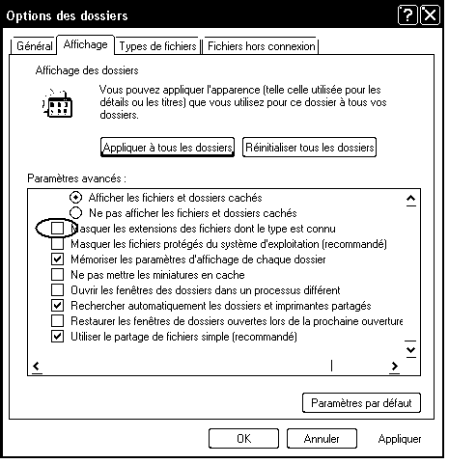

Ouvrir un document par double clic
Lorsqu'on fait un double-clic sur un fichier, le système d'exploitation analyse l'extension et charge le logiciel correspondant à cette extension. Toutefois, plusieurs logiciels peuvent être utilisés pour manipuler certains documents. Ainsi, par exemple, un document "texte seul" (extension .txt) pourra être ouvert aussi bien par Word que par Wordpad, ou Notepad.
Pour ouvrir un document en utilisant un autre logiciel que celui prévu par défaut, utilisez le bouton droit de la souris et le menu contextuel Ouvrir avec... au lieu du double clic, ou chargez d'abord le logiciel voulu, puis utilisez son menu Fichier - Ouvrir.

La souris et ses boutons
Le bouton gauche s'utilise de façon classique. Le bouton droit donne généralement accès à un menu contextuel, propre à l'objet sélectionné. Par exemple, si l'on utilise le bouton droit sur l'icône Poste de travail, on obtient :
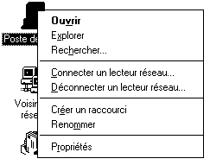

Copier des fichiers
Pour copier des fichiers, plusieurs méthodes sont possibles. En voici trois :
- Pour copier un (des) fichier(s) d'un endroit quelconque d'un disque dur vers, par exemple, une clé USB montée comme disque F:, on peut utiliser l'Explorateur : il suffit de sélectionner le fichier, puis d'utiliser le menu Fichier-Envoyer vers…- Disque amovible (F:).
Le Poste de travail offre une fonctionnalité analogue.
- Pour copier un (des) fichier(s) d'une source vers une cible, on peut aussi, à l'aide de l'explorateur :
- Afficher la source et sélectionner les fichiers ;
- Utiliser le menu Edition-Copier ;
- Afficher la cible ;
- Utiliser le menu Edition-Coller.
- Enfin il est également possible d'ouvrir deux exemplaires de l'explorateur (ou un Explorateur et un Poste de travail), d'afficher la source et la cible dans deux fenêtres différentes et de faire glisser les fichiers désirés de la première vers la seconde.

Les clés USB

Sur la plupart des postes de travail, une rallonge USB sur la table de travail permet d'insérer la clé sans quitter sa place. La clé est en principe reconnue et montée automatiquement lorsque vous l'insérez dans un port USB de l'appareil. Elle apparaît alors comme "disque amovible" ; la lettre de lecteur dépend de la configuration de l'appareil :
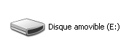
On peut, comme précédemment, utiliser le menu local "Envoyer vers..." pour y copier des fichiers :
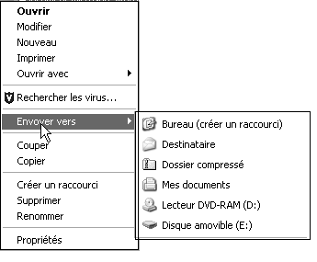
Avant de retirer la clé du lecteur, il faut arrêter le périphérique à l'aide de l'icône présente dans la barre de tâches :
Windows affiche alors un dialogue du type représenté ci-dessous :
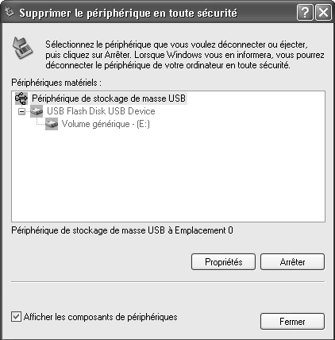

Remarque : Il peut arriver qu'une clé ne soit pas bien reconnue par Windows. Dans ce cas, on peut essayer de refermer la session, et de la ré-ouvrir, après avoir introduit la clé, ou même de redémarrer l'appareil, avec la clé présente dans un port USB de l'appareil. D'autres comportements étonnants peuvent parfois se produire : par exemple, votre clé semble être correctement reconnue, mais l'explorateur affiche comme contenu, celui de la clé du précédent utilisateur du poste - contenu d'ailleurs accessible car il a été copié dans le cache présent sur le disque dur ! Si vous constatez de tels comportements, redémarrez le poste après avoir inséré votre clé.

